全文检索客户端详细设计书

编写人： 郑 伟
编写日期： 2012.03.28



文档修订记录
版本编号 | 说明：如形成文件、变更内容和变更范围 | 日期 | 执行人 | 批准日期 | 批准人
V0.1 | 初步形成文档 | 2013-03-28 | 郑伟

目录
1. 文档介绍 3
1.1. 文档目的 3
1.2. 文档范围 3
1.3. 参考文献 3
1.4. 术语与缩写解释 3
2. 系统体系结构 4
2.1. 程序划分 4
2.2. 程序层次结构关系 4
3. 全局数据结构说明 4
3.1. 常量 4
3.2. 变量 4
3.3. 数据结构 4
4. 单元设计 4
4.1. 单元1(标识符)设计说明 4
4.1.1. 数据结构说明 4
4.1.2. 算法及流程 5
4.1.3. 数据存储说明 5
4.1.4. 源程序文件说明 5
4.1.5. 函数说明 5
4.1.6. 单元测试方案 5
4.2. 单元2（标识符）设计说明 5
5. 其它 5

文档介绍

文档目的
[说明编写本软件结构设计说明书的目的，指出预期的读者。]
本软件结构设计说明书针对全文检索（SolrClient）客户端与全文检索服务端（SolrServer）通讯接口进行详细设计说明，主要包括索引的创建、查询、更新、删除（CRUD）以及资源的检索。从而为第三方系统（数图、书店）资源提供全文检索服务。
本文档预期读者包括：全文检索客户端相关开发人员、测试人员以及上级领导。

文档范围
[说明本软件结构设计说明书所涉及的内容范围。]
本文档包含全文检索客户端与其服务端通讯接口。主要包括索引的CRUD操作以及资源的检索。

参考文献
[提示：列出本文档的所有参考文献（可以是非正式出版物），格式如下：
[标识符] 作者，文献名称，出版单位（或归属单位），日期
例如：
[AAA] 作者，《立项建议书》，机构名称，日期
[SPP-PROC-SD] SEPG，系统设计规范，机构名称，日期
如果无此项内容，可以略去。]

术语与缩写解释
[在下表中列出本文件中用到的专门术语的定义和缩写词原文。
如果无此项内容，可以略去。]
缩写、术语 | 解 释
SPP | 精简并行过程，Simplified Parallel Process
SD | 系统设计，System Design
…

系统体系结构

程序划分
[提示：
根据《总体设计书》中“系统单元设计”中的内容，用一系列图表列出本系统内的每个系统单元的名称、标识符、功能及其所包含的源程序文件名。必要时对《总体设计书》中的系统单元进一步细化，直至能够确定单元所包含的源程序文件名。]

系统单元名称 | 标识符 | 功能 | 包含源文件名
索引任务管理器 | IndexTaskManager | 获取第三方系统索引任务 | IndexTask.java  IndexTasksHandler.java  IndexTasksService.java  IndexTasksRequest.java  IndexTasksScheduleService
检索服务管理器 | SearchServiceManager | 提供索引CRUD以及资源检索服务 | SolrClientFactory.java  SolrClientHolder.java  SearchService.java  SearchServiceImpl.java  ConfigurationKey.java  ConfigurationReader.java

程序层次结构关系
[提示：
用一系列图表列出本系统内的每个系统单元之间的结构与交互关系。
如，若使用面向对象的设计方法，可以使用静态类图、顺序图等。]
- 索引任务管理器类图
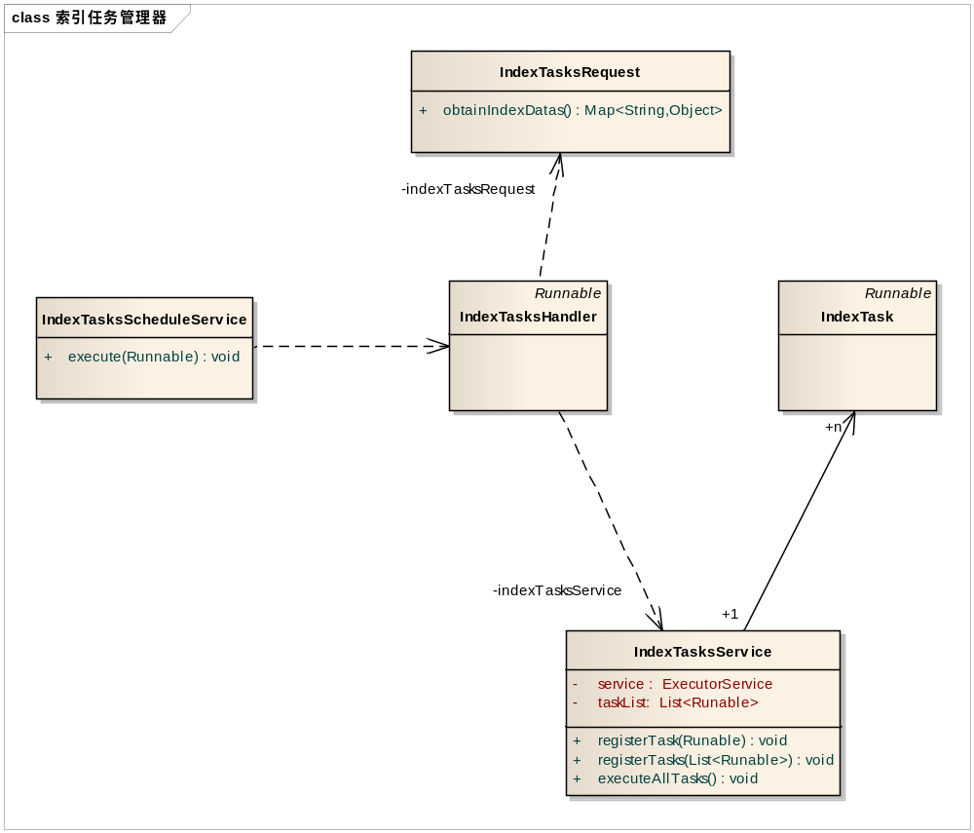
如上图所示：索引任务管理器主要提供定时处理索引任务功能。相关类说明如下：
- IndexTasksScheduleService基于JDK5.0 concurrent并发包提供索引任务定时调度服务；
- IndexTasksRequest类主要获取待索引数据；
- IndexTasksHandler类为索引任务调度器，它由IndexTasksScheduleService任务调度器统一调用；
- IndexTask类提供单任务处理程序；
- IndexTasksService类基于JDK5.0 concurrent并发包管理多索引任务。

- 检索服务管理器类图
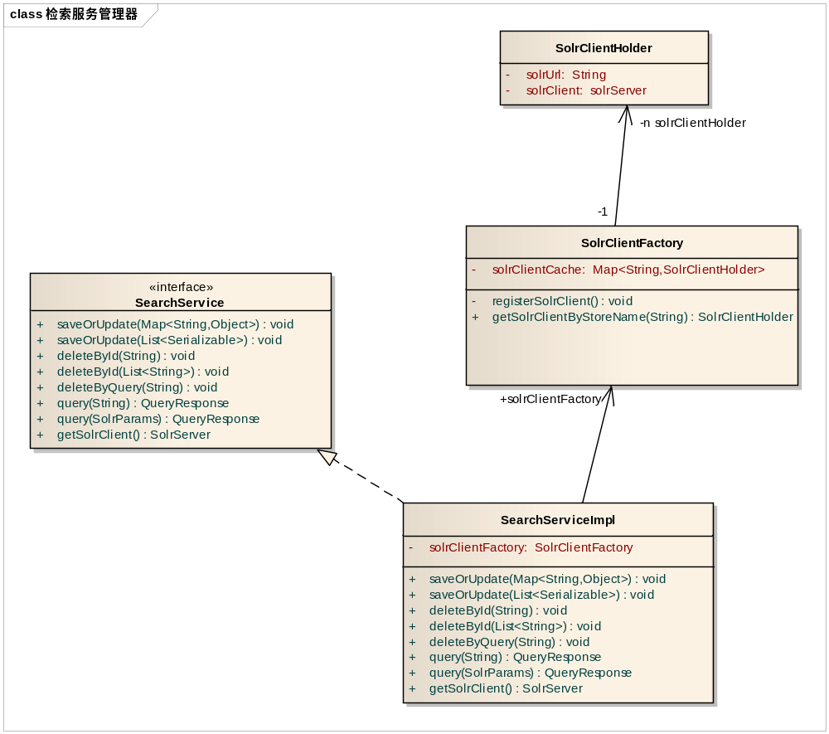
如图所示：检索服务管理器主要提供索引的CRUD操作。相关类说明如下：
- SolrClientHolder类为solr客户端对象持有者；
- SolrClientFactory类针对Solr客户端对象的注册以及管理；
- SearchService为检索服务高层接口定义类
- SearchServiceImpl类基于Solr客户端提供文档索引的CRUD功能。

- 索引任务管理器与检索服务管理器类图
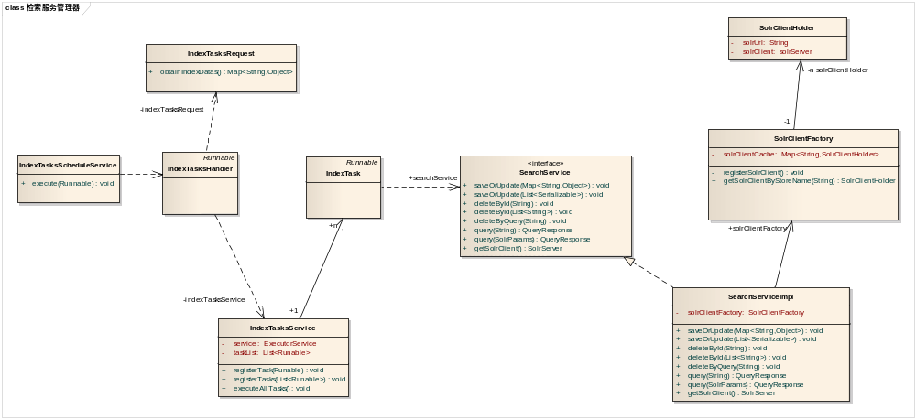
如图所示：索引任务管理器通过调度检索服务管理器实现资源的更新。

全局数据结构说明
[提示：本章说明本系统中使用的全局数据常量、变量和数据结构，如果没有，本节内容可省略。]

常量
[提示：包括数据文件名称及其所在目录，功能说明，具体常量说明等。]

变量
[提示：包括数据文件名称及其所在目录，功能说明，具体变量说明等。]

数据结构
[提示：包括数据结构名称，功能说明，具体数据结构说明（定义、注释、取值…）

单元设计
[提示：按照2.1节种确定的系统单元，依次说明各个单元的设计内容。如果单元较多，可以分为若干个独立的文件，此处进行引用；独立的文件需要包含以下一个单元的内容。]

单元1(索引任务管理器)设计说明
[提示：本小节说明单元的设计内容，如果该单元需要继续拆分为更细的部分，可增加小节进行结构描述及交互关系描述]

数据结构说明
[提示：给出本单元中的局部数据结构说明，包括数据结构名称，功能说明，具体数据结构说明（定义、注释、取值…）等。]
无

算法及流程
[提示：给出本单元包含的算法及流程，可采用流程图、PAD图或“表＋伪指令”的形式（参照相应的国际标准或国家标准）。]
无特殊处理流程

数据存储说明
[提示：具体说明本单元需要保存的数据、数据存储格式、数据项及属性等。]
无

源程序文件说明
[提示：给出本单元的各源程序文件的说明，包括源程序文件名称及其目录，功能说明，依赖的其他文件及其他信息，如函数名称等。]

类名 | 包名 | 描述
IndexTask | com.apabi.solr.client.task | 索引单任务
IndexTasksService | com.apabi.solr.client.task | 索引多任务服务
IndexTasksHandler | com.apabi.solr.client.task | 索引多任务处理器
IndexTasksRequest | com.apabi.solr.client.task | 待索引数据请求器
IndexTasksScheduleService | com.apabi.solr.client.task | 索引任务定时调度器

函数说明
[提示：
（1）具体说明本单元中的各个函数，包括函数名称及其所在文件，功能，格式，参数，全程变量，局部变量，返回值，算法说明，使用约束等。
（2）可以不全部列出所有的函数说明，而只列出关键的函数说明，这一点须由开发经理认可。]
- IndexTasksService主要函数如下：
/**
* 功能描述：注册索引任务<p>
* 功能详细描述：支持注册单索引任务
*
* @see Runnable#run()
* @see ExecutorService
* @param indexTask 待注册是单索引任务
*/
public static void registerTask(Runnable indexTask);

/**
* 功能描述：注册索引任务<p>
* 功能详细描述：支持注册多索引
*
* @see Runnable#run()
* @see ExecutorService
* @param indexTasks 待注册的多索引任务
*/
public static void registerTasks(List<Runnable> indexTasks);

/**
* 功能描述：执行所有注册的任务
*
*/
public static void executeAllTasks();

- IndexTasksRequest主要函数如下：

/**
* 功能描述：获取待索引数据
* <p>
* 功能详细描述：<ul>
* <li>向第三方系统发送查询待索引资源请求；</li>
* <li>解析响应结果并返回Map结构。</li>
* </ul>
*
* @return 待索引数据集合
*/
public Map<String, Object> obtainIndexDatas();
- IndexTasksScheduleService主要函数如下：
/**
* 执行调度服务
*
* @param task 当前任务
*/
public static void execute(Runnable tasks)；

单元测试方案
[提示：说明本单元的测试要点、过程、方法、使用的样例。推荐使用表格的方式来说明这些信息。此部分也可以单独成文。表格样例见下表，供参考。
单元测试方案表
单元功能 | 接受用户界面输入，分发到各个处理模块
测试要点 | 由于本单元采用队列的方式存储用户界面输入信息，测试要点包括：  - 队列的长度为256，超出时的返回信息是否正常；  - 在等待处理每个用户输入时，本单元的响应是否符合需求。
测试方法 | 编写测试代码，调用本单元，本单元调用其他小组的处理模块
测试过程 | - 调用本单元，给出256次以上的界面输入；  - 在其他小组的处理模块中增加延长处理时间的代码，测试等待处理时间的响应
测试样例 | 针对测试过程1，使用的测试样例为：{输入数据}、……  针对测试过程2，使用的测试样例为：{输入数据}、……
]

单元测试方案表
单元功能 | 索引相关数据
测试要点 | - 查询待索引数据是否成功；  - 待索引数据是否被Solr服务端成功索引。
测试方法 | 编写测试代码，调用本单元。
测试过程 | - 正确配置solr_client_properties相关配置；  - 启动SolrClient程序；  - 索引执行后，访问Solr服务器查询本次索引是否成功。
测试样例

单元2(检索服务管理器)设计说明

数据结构说明
无

算法及流程
无特殊流程

数据存储说明
无

源程序文件说明
类名 | 包名 | 描述
SolrClientHolder | com.apabi.solr.client.factory | Solr客户端持有者
SolrClientFactory | com.apabi.solr.client.factory | Solr客户端工厂
SearchService | com.apabi.solr.client.search | 检索服务接口
SearchServiceImpl | com.apabi.solr.client.search.impl | 检索服务实现类
ConfigurationKey | com.apabi.solr.client.config | SolrClient配置key容器
ConfigurationReader | com.apabi.solr.client.config | SolrClient配置读取器

函数说明
- SolrClientFactory主要函数如下：
/**
* 根据索引库名定位Solr客户端对象持有者
* @param param 待定位的索引库名称
* @return Solr客户端对象持有者
*/
Public static SolrClientHolder getSolrClientHolderByStoreName(String storeName);

- SearchService主要函数如下：
/**
* 功能描述：根据索引ID删除索引数据。<p>
* 功能详细描述：支持批量删除操作。
*
* @param ids 待删除索引id列表
* @return 操作结果
*/
public boolean deleteById(List<String> ids);

/**
* 功能描述：根据索引ID删除索引数据。<p>
*
* @param id 待删除的索引ID
* @return 操作结果
*/
public boolean deleteById(String id);

/**
* 功能描述：根据查询语句删除索引。<p>
*
* @param queryString 待删除索引的查询语句
* @return 操作结果
*/
public boolean deleteByQuery(String queryString);

/**
* 功能描述：获取Solr客户端对象。<p>
*
* @return Solr客户端对象
*/
public SolrServer getSolrClient();

/**
* 功能描述：查询索引数据。<p>
* 功能详细描述：面向对象支持复杂查询。
*
* @param solrParams 索引查询参数
* @return 索引查询结果
*/
public QueryResponse query(SolrParams solrParams);

/**
* 功能描述：查询索引数据。<p>
* 功能详细描述：仅支持简单查询
*
* @param queryString 索引查询语句
* @return 索引查询结果
*/
public QueryResponse query(String queryString);

/**
* 功能描述：批量创建/更新索引bean。<p>
* 功能详细描述：索引bean必须已基于annotation映射索引字段。
*
* @param indexBeans 待创建/更新的索引bean列表
* @return 操作结果
*/
public boolean saveOrUpdate(List<Serializable> indexBeans);

/**
* 功能描述：批量创建/更新索引文档。<p>
*
* @param indexDocuments 待创建/更新的索引文档集合
* @return 操作结果
*/
public boolean saveOrUpdate(Map<String, Object> indexDocuments);

/**
* 功能描述：设置Solr索引库名称 。<p>
* 功能详细描述：适用于动态切换Solr索引库。
*
* @param storeName 待设置的Solr索引库名称
*/
public void setStoreName(String storeName);
- ConfigurationReader主要函数如下：
/**
* 根据key获取值
*
* 值类型为字符串
*
* @param key 配置键
* @return 字符类型的值
*/
public String getString(String key);
/**
* 根据key获取值
*
* 值类型为Int数值类型
*
* @param key 配置键
* @return Int数值类型的值
*/
public Integer getInt(String key);
/**
* 根据key获取值
*
* 值类型为Boolean类型
*
* @param key 配置键
* @return Boolean类型的值
*/
public Boolean getBoolean(String key)

单元测试方案
单元测试方案表
单元功能 | 全文检索书店/数图资源
测试要点 | 在书店/数图全文检索资源相关信息，检测是否返回准确的数据记录。
测试方法 | 编写测试代码，调用本单元。
测试过程 | 1、调用索引服务单元测试用例；  2、确认第一步执行后，在书店/数图检索第一步单元测试中索引的数据。
测试样例

其它
[提示：
（1）说明其他你认为应该说明的问题。
（2）其它有意义的设计结果，如原型设计。]

